Опасни горещини
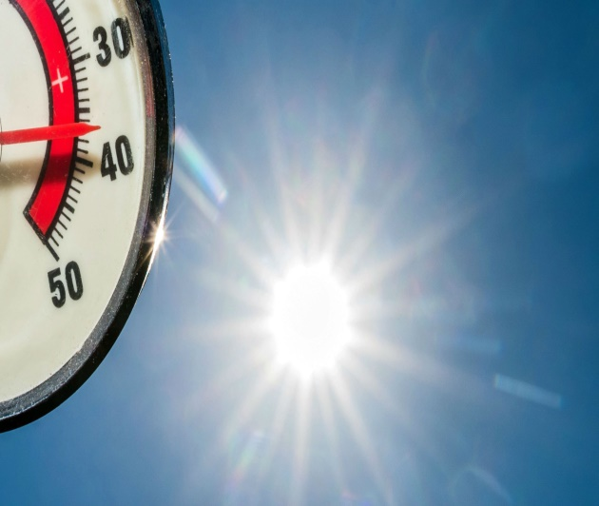
От високите температури следва да се пазят хората със сърдечни, белодробни, бъбречни заболявания, диабет, психични разстройства, анемия, както и тези с наднормено тегло и затлъстяване, високо кръвно налягане и всяко състояние на повишена телесна температура. Излагането на топлина следва да избягват и претърпелите слънчево изгаряне.
Приемът на някои лекарства накърнява способността на тялото да се справя с високата температура. Такива са антихистамини, диуретици, транквилизатори, антиконвулсанти, медикаменти за сърце и срещу високо кръвно налягане като бета блокери и вазоконстриктори, антидепресанти и невролептици. В тази група попадат и таблетките за отслабване и наркотични средства, като кокаин и амфетамини.
Ключови рискови фактори за свързаните с топлината заболявания и смъртен изход при екстремно горещо време:
- Напреднала възраст (особено над 75 години);
- Житейски обстоятелства (прикован към легло, социална изолация, нисък доход, недохранване, невъзможност да си позволи климатик);
- Хронично болни, което включва:
- Сърдечно-съдови заболявания (високо кръвно налягане, коронарна сърдечна болест, нарушения на сърдечната проводимост);
- Психични и поведенчески разстройства (заради използването на психоактивни субстанции, алкохолизъм);
- Психични разстройства (деменция, депресия, шизофрения, Алцхаймер)
- Неврологични заболявания (Паркинсон);
- Респираторни заболявания (хронична обструктивна белодробна болест, астма);
- Бъбречни заболявания (бъбречна недостатъчност);
- Метаболитни (диабет, затлъстяване).
На по-голям риск са изложени също:
- Живеещите в големите градове, където се наблюдава ефектът на “градския топъл остров”;
- Живеещите на последните етажи;
- Живеещи в жилища с недобра изолация;
- Занимаващите се с интензивна физическа активност на открито;
- Хора, работещи в помещения без климатици;
- Хора, работещи на открито;
- Бебета, малки деца, бременни жени;
- Хора, намиращи се под влиянието на наркотици или алкохол;
- Бездомни хора.

Топлинният удар е едно от най-сериозните състояния на организма при гореща вълна. Той може да увреди мозъка и други жизненоважни органи и да доведе до летален изход. Получава се в резултат на излагане на високи температури и дехидратация на организма. Симптоми на топлинен удар са гадене, повръщане, припадане, обърканост, дезориентация, загуба на съзнание и кома.
Температурата на тялото надхвърля 40 °C. 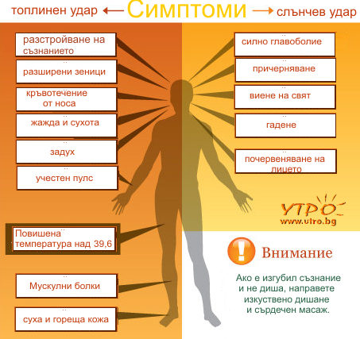

Признаци, по които може да се разпознае топлинният удар преди фаталния му развой са: изтощение, което е най-показателният първи признак, както и крампи, припадък, главоболие, чувствителност към светлината, замаяност, гадене и повръщане, зачервяване на кожата, учестен пулс и дишане. Особено показателна е липсата на потене, въпреки високата температура на тялото и околната среда.
Трябва да знаете, че в градски условия може да се изпадне по-лесно в състояние на топлинен удар, за което допринасят асфалтът и близкото разположение на сградите, ограничаващи движението на въздуха.
Освен високите дневни температури, имат значение и нощните такива, защото не дават възможност на тялото да си почине от жегата през деня. Така наречените „тропични нощи“, с температура на въздуха над 20°C, са особено натоварващи за организма.

Внимание! Първата гореща вълна за сезона е най-смъртоносна!

Установено е, че първата гореща вълна за лятото е и най-опасна. При нея се наблюдава т. нар. „ефект на жътвата“. Първата гореща вълна за сезона обикновено засяга хората в напреднала възраст, с отслабен организъм, поради предшестващи хронични или остри заболявания. Освен това човек обикновено все още не е приспособил облеклото си към топлото време, а организмът му не е адаптиран към високите температури. И не на последно място, първата гореща вълна обикновено е и неочаквана от хората, на фона на няколко месеца предшестващо по-студено време, поради което обикновено те не вземат предпазни мерки срещу жегата.

Колата може да се превърне в опасна фурна!

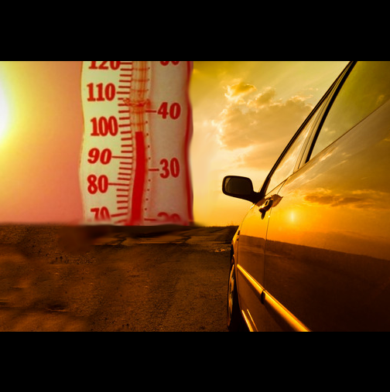
Горещата кола може да се превърне и в опасен капан за малки деца и животни, оставени дори за малко без надзор под парещите лъчи на слънцето. Според статистиката, само в САЩ от 1998 г. до началото на ноември 2017 г. в колите са намерили смъртта си 742 деца. Изискването детето да се вози на задната седалка, прието след серия инциденти с отворени въздушни възглавници на мястото до шофьора, валидно и за България, породи друг проблем – забравени от родителите си спящи деца на задните седалки на автомобила. При малките деца хипертермията може да настъпи много бързо и дори краткото време, в което родителите им си позволяват да ги оставят сами, може да е фатално за тях.
Не оставяйте децата и домашните любимци в колата под жаркото слънце!

Горещи вълни и трудови злополуки

Връзката между горещото време и трудовите злополуки е слабо проучена. Едно италианско изследване оценява връзката между горещите климатични условия и приемите в болнични заведения поради трудови злополуки в Тоскана (Централна Италия) за периода 1998-2003 г. Резултатите показват, че горещите вълни могат да представляват рисков фактор за трудови злополуки в Италия през лятото. Най-рискови са горещините през юни, които се понасят по-тежко от работниците, от жегите през следващите летни месеци. Пикът на трудови злополуки е възникнал в дни, характеризиращи се с високи, но не и крайни, топлинни условия. Работниците могат да променят поведението си, когато топлинният стрес се увеличава, като намаляват рисковете чрез предприемане на превантивни мерки. Според друго проучване в Австралия, проведено за 10-годишен период (2001-2010), съществува връзка между максималната външна температура над прага от 35.5°C и общия риск от професионално заболяване, причинено от топлинна експозиция. Увеличение на максималната температура с 1°С е свързано с 12.7% увеличение на исковете за професионално топлинно заболяване. По време на периодите с горещи вълни този риск е около 4-7 пъти по-висок в сравнение с други периоди. Секторите с най-висок риск от топлинен стрес са селско стопанство, строителство, бизнес услуги, тъй като са свързани с много работа на открито.

Работещите на открито са рискова група при горещо време

Работещите в селското стопанство често са изложени на екстремни топлинни условия за дълги периоди от време. Освен това, за тази категория трудещи се често липсват програми за професионално здраве и безопасност. В САЩ отрасълът земеделие е на трето място по ниво на смъртните случаи, свързани с горещото време, при процент на смъртност приблизително 20 пъти по-голям от този за всички граждански професии. При селскостопанските работници е налице четири пъти по-голяма вероятност от поява на свързани с топлината заболявания.
Оскъдни са научните публикации относно оценката на топлинния стрес, на който са подложени земеделските производители. Проучване на смъртните случаи при горещо време за периода 1977–2001 г. в Североизточна Каролина – САЩ, показва 45% дял на земеделските производители. Около 94% от тях съобщават, че работят при екстремни температури и 40% претърпяват симптоми, свързани с топлинен стрес. Една трета от горските работници съобщават за симптоми на топлинно увреждане. При ниски нива на механизация в селското стопанство и мотивация чрез заплащане на база продукция, селскостопанските работници в страните с ниски и средни доходи могат да бъдат изложени на относително по-висок риск от топлинна експозиция.
Установено е, че много от починалите при горещо време селскостопански работници са родени в чужбина, имат ограничени езикови познания и често не са аклиматизирани към натоварвания в горещо време, когато започват сезонна работа

Какви мерки могат да се вземат?

Препоръки за населението в условията на аномално горещо време

Поддържайте прохладна температура на помещенията вкъщи:
- През деня затваряйте прозорците, особено ако тези прозорци са откъм огряваната от слънце страна.
- Отваряйте прозорците през нощта, когато температурата навън е пониска от тази в помещенията. Ако жилището ви разполага с климатик, затваряйте прозорците и вратите.
- Известно облекчение могат да предоставят електрическите вентилатори, но когато температурата на въздуха надвишава 35ºС, вентилаторът не може да ни помогне да се охладим. В тези случаи е необходимо да се пие много вода. Друг трик е поставянето пред вентилатора на купа с лед.
В горещото време пийте повече вода
Старайте се да не се излагате на горещината:
- Преместете се в най-хладното помещение в дома, особено през нощта.
- Ако не е възможно да поддържате дома си прохладен, прекарвайте по 2-3 часа на ден в хладно помещение – например в обществени сгради, снабдени с климатици.
- Старайте се да не излизате на улицата в най-горещото време от денонощието. Имайте предвид, че обикновено най-високата температура на въздуха се измерва не по пладне, а около 14 ч.
- Избягвайте интензивно физическо натоварване.
- Старайте се да се намирате на сянка.
- Не оставяйте децата и животните в паркираните автомобили;
- Не допускайте прегряване на тялото, пийте достатъчно течности;
- Вземайте прохладен душ или вана;
- Може да се правят и хладни компреси или обтривания, да се използват мокри кърпички, да се обтрива тялото с хладка вода, краката да се потапят в хладка вода и т.н.;
- Носете леко и свободно облекло от естествени тъкани.;
- Излизайте навън с широкопола шапка и слънчеви очила;
- Пийте много вода и избягвайте сладките напитки и алкохола;
- Шапката, очилата и леките, свободни светли дрехи са задължителни в горещините;
Помагайте на околните:
- Ако някой от вашите познати е изложен на риск от горещо време, помогнете му да получи необходимата медицинска помощ и препоръки;
- Старите и болни хора е необходимо да бъдат посещавани поне един път дневно;
- Ако пациентът приема някакви лекарства, посъветвайте се с неговия лекуващ лекар и се уточнете как тези лекарства влияят върху терморегулацията и водния баланс на организма.
Животните също имат нужда от нашата помощ

Ако имате здравословни проблеми:
- Съхранявайте лекарствата при температура до 25ºС или в хладилник;
- Потърсете медицинска помощ, ако страдате от хронични заболявания или приемате няколко медикамента едновременно.

Ако вие или някой близо до вас се почувства зле - обърнете се за помощ, ако почувствате виене на свят, слабост, тревога или силна жажда и главоболие; постарайте се бързо да преминете в прохладно помещение и измерете температурата на тялото.
- Пийте вода, айран или плодов сок, за да наваксате загубата на течности.

